структурное подразделение государственного бюджетного
общеобразовательного учреждения Самарской области
средней общеобразовательной школы пос.Прибой
муниципального района Безенчукский Самарской области – детский сад «Зоренька»
446242, Самарская область, муниципальный район Безенчукский пос.Прибой,
ул. Административная, д. 8 тел./факс 8(846 76) 43317 E-mail: dsgunko@vandex.ru

Проект по экологическому воспитанию
«Деревья вокруг нас»

Авторы проекта:
Санатулина Галина Викторовна, воспитатель
Наводчикова Светлана Анатольевна, воспитатель

пос. Прибой 2020 – 2021г.

Содержание
1. Введение………………………………………………………………………..3
2. 1 этап. Подготовительный …………………………………………………..6
3. 2 этап. Практический………………………………………………………….7
4. 3 этап. Результаты проектной деятельности………………………………..10
5. Список литературы…………………………………………………………..11
6. Приложение……………………………………………………………………12

Проект по экологическому воспитанию «Деревья вокруг нас»
в старшей разновозрастной группе «Буратино»
Авторы проекта: Санатулина Галина Викторовна, Наводчикова Светлана Анатольевна воспитатели СП ГБОУ СОШ пос. Прибой - детский сад «Зоренька».
Актуальность: Деревья насыщают воздух, создают прохладу, плоды являются питанием для людей и животных. С каждым годом деревьев становиться все меньше и меньше. А так как в природе все взаимосвязано, вместе с деревьями исчезают и животные птицы, насекомые, для которых лес является домом. Деревья нужно охранять, заботиться о них, создавать условия для их роста, весной высаживать молодые саженцы. Для того чтобы появлялись новое дерево, нужно много лет, т. к. деревья растут медленно. Поэтому вопрос сохранения деревьев всегда очень актуальный. Нужно формировать у детей и их родителей бережное отношение к деревьям, учить сохранять природу и заботиться о ней.
Проблема: заключается в том, что у детей отсутствует понятие о заботе о деревьях. Важно с раннего возраста формировать бережное отношение к природе в целом, заботу и умение сохранять деревья и все живое, показывать красоту окружающего мира.
Участники проекта: воспитатели, воспитанники старшей разновозрастной группы «Буратино» (4- 7 лет), родители.
Вид проекта: познавательно-информационный.
Время реализации проекта: долгосрочный (сентябрь - май).
Цель проекта: расширение и обогащение знаний о деревьях.
Задачи проекта:
Образовательные.
-Познакомить детей с разным значением деревьев в жизни человека: оздоровительным, эстетическим, хозяйственным, трудовым.
-Закреплять знания о деревьях, как природном сообществе.
-Повышать уровень экологических знаний детей и родителей.
-Научить взаимодействовать с природными объектами через органы чувств.
-Формировать художественно-эстетическое восприятие природы, замечать красоту природы.
Воспитательные.
-Воспитывать бережное отношение к деревьям, понимание того, что человек должен, заботится о деревьях; правильно себя вести на отдыхе.
-Воспитывать экологическую культуру у детей и родителей.
-Воспитывать наблюдательность, любознательность, бережное отношение ко всему живому в природе.
Развивающие.
-Развивать чуткость и восприятие окружающего мира.
-Развивать внимание, мышление, речь в процессе наблюдения в природе (растительный мир: деревья, кусты, цветы).
-Развивать умения и навыки в общении с природой, использовать для сохранения собственного здоровья.
-Развивать умение передавать красоту природы, свои чувства через творческие виды деятельности (лепка, аппликация, рисование).
-Развивать умение видеть красоту окружающего мира природы.
Реализация образователях областей:
«Познавательное развитие»,
«Социально – коммуникативное развитие»,
«Речевое развитие»,
«Художественно-эстетическое развитие»,
«Физическое развитие».
Методы и приёмы:
Наглядные: экскурсии, целевые прогулки; наблюдения; рассматривание книжных иллюстраций, репродукций; применение дидактических игр.
Словесные: чтение литературных произведений; беседы с элементами диалога, обобщающие рассказы воспитателя.
Игровые: проведение разнообразных игр (подвижных, дидактических игр); загадывание загадок.
Практические: организация образовательной и продуктивной деятельности детей; оформление гербария листьев деревьев, коллекции плодов и семян деревьев; чтение литературных произведений; изготовление наглядных пособий.
Предполагаемый результат: В результате реализации данного проекта мы предполагаем, расширить и систематизировать знания детей о деревьям. Обратить внимание на экологически неграмотное поведение людей в природе. Воспитывать бережное отношение к деревьям, закладывая основу экологической культуры, формировать представления о значимости деревьев для жизни всего живого.
Данные методические материалы могут использованы педагогами образовательных организаций с целью методической поддержки, сопровождения и грамотного оформления различных видов методической продукции.

1 этап. Подготовительный
Постановка целей, определение задач значимости;
Подбор методической литературы;
Составление плана совместной деятельности;
Подбор наглядного и дидактического материала;
Организация развивающей среды.

2 этап. Практический.
Вид деятельности | Срок проведения | Участники деятельности
Беседы: «Что такое лес?», «Как растут деревья?», «Зачем нужен лес (деревья)», «Как сохранить деревья и растения?», «Как вести себя в лесу?», «Кто живет в лесу». | Весь период | Воспитатели, воспитанники
НОД:  -НОД по речевому развитию «Составление описательного рассказа «Моё любимое дерево»;  -НОД по экологическому воспитанию «Деревья и кустарники»;  -НОД по рисованию «Осеннее дерево»;  -НОД по рисованию «Лес точно терем расписной»;  -НОД по аппликации «В саду созрели фрукты»;  -НОД по экспериментированию «Свойства дерева»;  -НОД по экологическому воспитанию «Путешествие в весенний лес». | Сентябрь  Сентябрь  Сентябрь  Октябрь  Октябрь  Ноябрь  Март | Воспитатели, воспитанники
Целевые прогулки и экскурсии. | Весь период | Воспитатели, воспитанники
Наблюдения за деревьями в разные времена года. | Весь период | Воспитатели, воспитанники
Уход за деревьями: полив, сбор опавшей листвы, сгребание снега к стволу деревьев. | Весь период | Воспитатели, воспитанники
Дидактические игры: «Найди и назови», «Живое не живое», «Как растет дерево», «Кто, где живет», «Дерево, куст, цветок», «С чем нельзя в лес ходить», «С чьей ветки детки?». | Весь период | Воспитатели, воспитанники
Чтение художественной литературы: «По лесным тропинкам» Е. Трутнева, «Спор деревьев» К. Ушинский, Экологическая сказка «Сломанное дерево», «Зеленая страна» Е. Серова,  «Мудрость дерева» А. Лопатина, «Жизнь дерева» А. Лопатина, «Липкины дары» А. Лопатина. | Весь период | Воспитатели, воспитанники
Просмотр мультфильмов: «Дерево и кошка» (режиссер Евгений Сивоконь, 1983), «Цветы и деревья» (режиссер Уолт Дисней, 1932), «Лоракс» (2012), «Дерево желаний» (из сериала «Мудрые сказки тетушки Совы»). | Весь период | Воспитатели, воспитанники
Просмотр презентации «Самарская Лука». | Февраль | Воспитатели, воспитанники
Разучивание физкультминуток «Деревья», «Клён», «Во дворе…», пальчиковых игр «Собираем листочки», «Берёзка», «Деревья». | Весь период | Воспитатели, воспитанники
Подвижные игры «Найди свое дерево», «К названному дереву беги!», «Найди листок как на дереве», «Такой листок, лети ко мне!». | Весь период | Воспитатели, воспитанники
Квест игра «Деревья». | Январь | Воспитатели, воспитанники
Создание красной книги «Деревья». | Февраль | Воспитатели, воспитанники, родители
Изготовление книжек – малышек «Берёза», «Дуб». | Апрель | Воспитатели, воспитанники
Акция, посвящённая 75 – летию Великой Победы «7 дубов, 5 берёз». | Сентябрь | Воспитатели, воспитанники, родители
Доклад – презентация «Полезные свойства берёзы». | Декабрь | Воспитанница, родитель
Выставка поделок из осенних листьев «Осенний букет». | Октябрь | Воспитанники, родители
Выставка поделок из бросового материала «Ёлочка, живи!». | Декабрь | Воспитанники, родители
Конкурс - выставка рисунков «Русская красавица» (берёза) | Март | Воспитанники, родители
Создание коллекции «Плоды и семена деревьев» и гербария «Листья деревьев нашего участка». | Сентябрь - октябрь | Воспитатели, воспитанники, родители
Отгадывание загадок про деревья. | Весь период | Воспитатели, воспитанники
Раскраски и обводилки «Деревья». | Весь период | Воспитанники
Выставка плакатов «Сохраним деревья». | Март | Воспитанники, родители
Развлечение ко дню лесов и дерева 21 марта. | 19 марта | Воспитатели, воспитанники
3 этап. Результаты проектной деятельности.
Выставки творческих совместных работ детей и родителей: книжки – малышки «Берёза», «Дуб», поделки из осенних листьев «Осенний букет», поделки из бросового материала -«Ёлочка, живи!», выставка рисунков «Русская красавица» (берёза), коллекции «Плоды и семена деревьев» и гербария «Листья деревьев нашего участка», выставка плакатов «Сохраним деревья». Красная книга «Деревья». Природоохранная акция «Посади дерево».
Доклад - презентация «Полезные свойства берёзы».

Список литературы
1. Николаева С.Н. Юный эколог: Программа и условия ее реализации в детском саду. – М.: Мозайка-Синтез, 2014.
2. Комратова Н.Г., Грибова Л.Ф. Мир, в котором я живу. Методическое пособие по ознакомлению детей 3-7 лет с окружающим миром. – М.: ТЦ Сфера, 2016.
3. Румянцева Е.А. Проекты в ДОУ: практика обучения детей 3-7 лет. – Волгоград: Учитель 2015.
4.Горбатенко О.Ф. Комплексные занятия с детьми среднего и старшего дошкольного возраста по разделу «Социальный мир». – Волгоград: Учитель 2017.
5.Громова О.Е. Подвижные игры для детей. М.: ТЦ Сфера, 2018.
6. Майер А.А., Давыдова О.И., Воронина Н.В. 555 идей для вовлечение родителей в жизнь детского сада. – М.: ТЦ Сфера, 2011.

Приложение
Акция, посвящённая 75 – летию Великой Победы «7 дубов, 5 берёз».
Подготовка ямок для посадки деревьев. Посадка дубов.
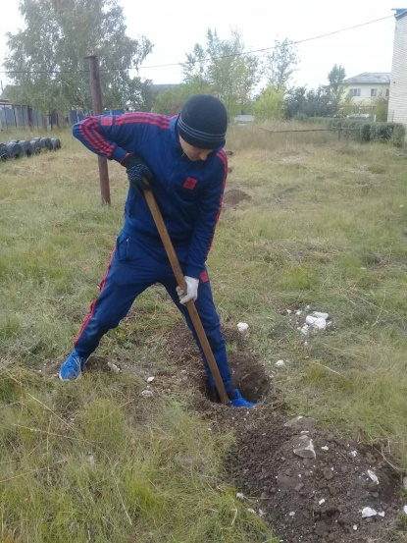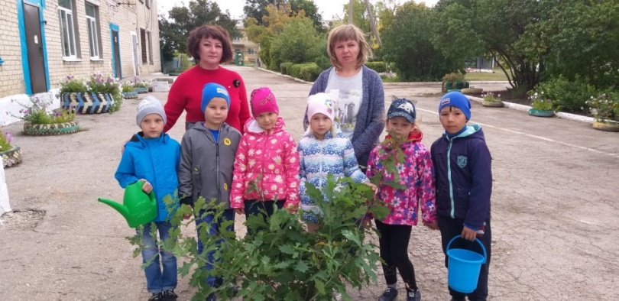
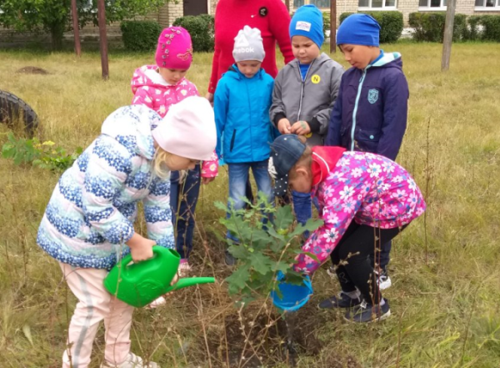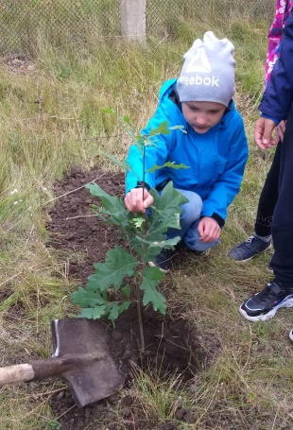

Посадка берёз.
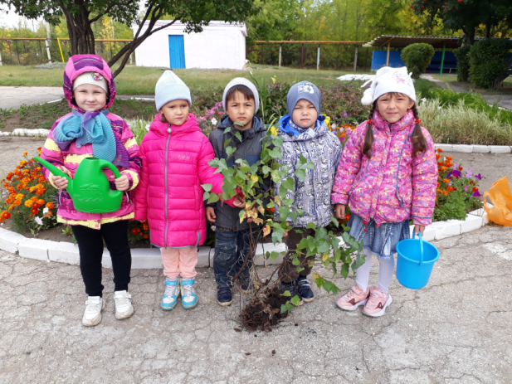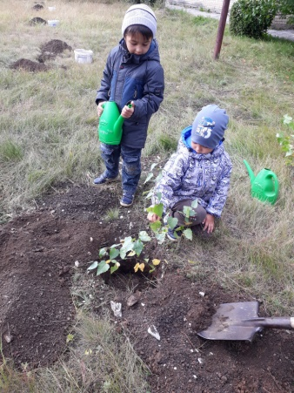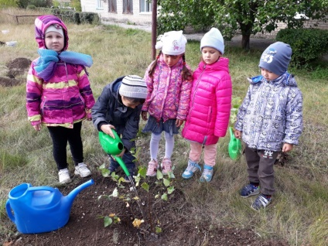

Квест игра «Деревья»
Д/и «Найди листок» Д/и «Найди плод»
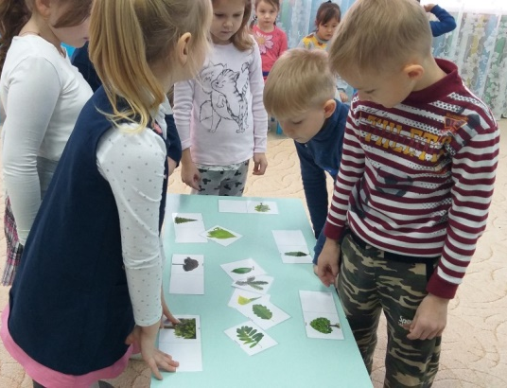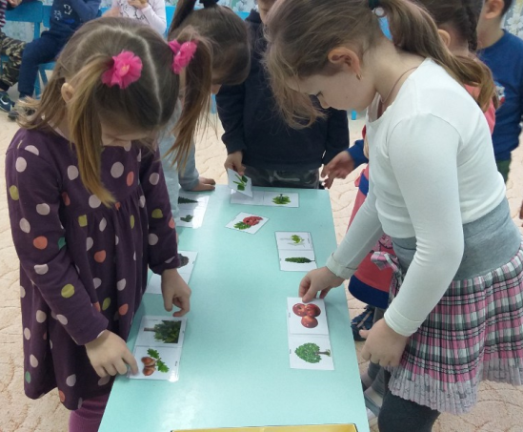
Физминутка «Рябина» Рассказ из чего состоит дерево.
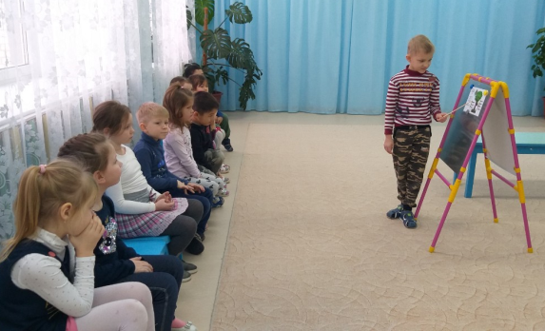
Посадим лес. Разрезные картинки «Деревья»
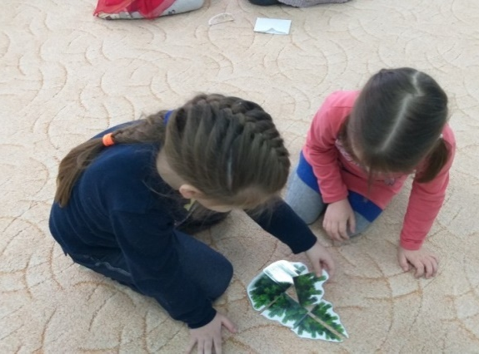

П/и «Перенеси шишку»
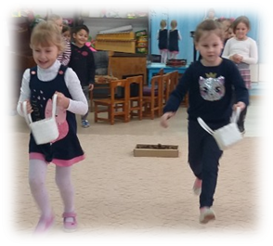

Доклад – презентация «Полезные свойства берёзы».
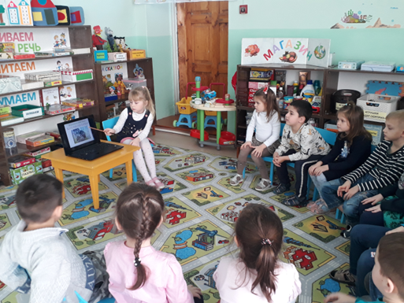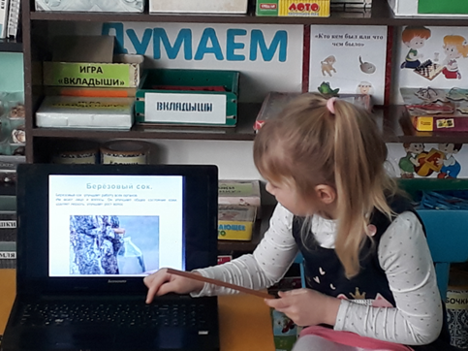

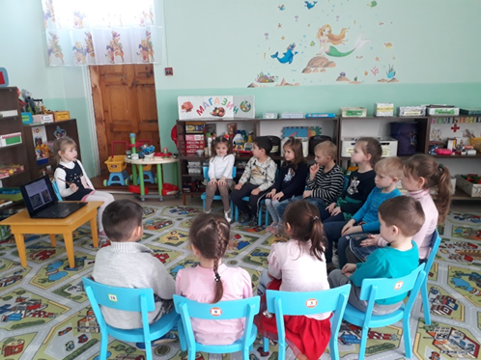

Краскная книга «Деревья»
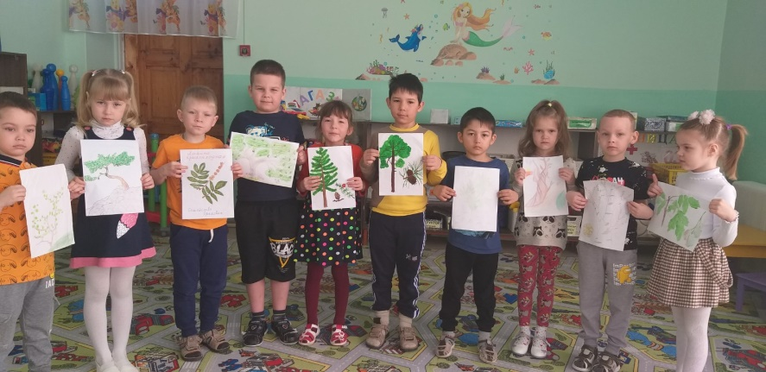

Выставка поделок из осенних листьев «Осенний букет»
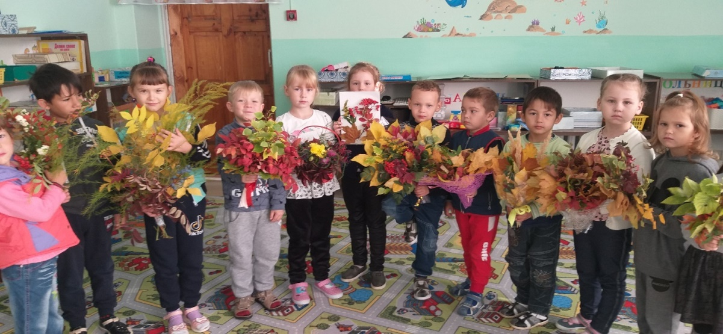

Выставка поделок из бросового материала «Ёлочка, живи!»
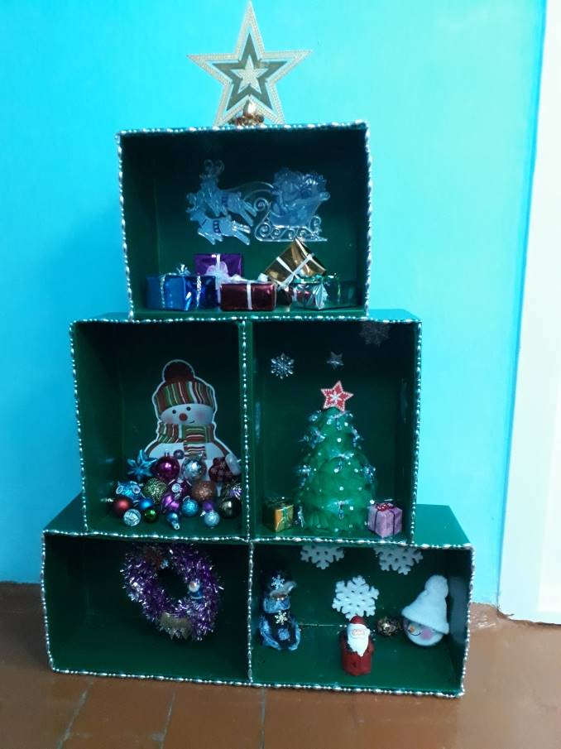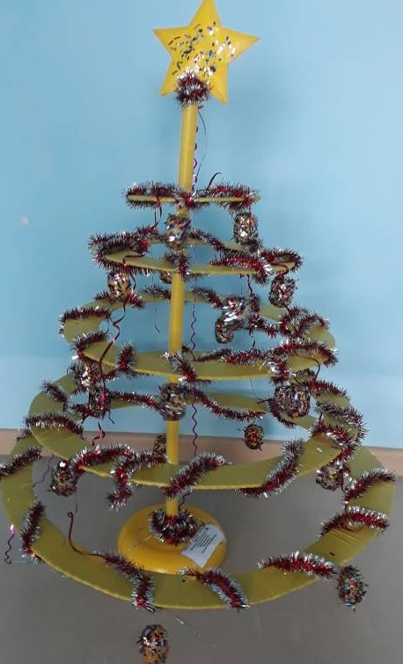
Конкурс - выставка рисунков «Русская красавица»
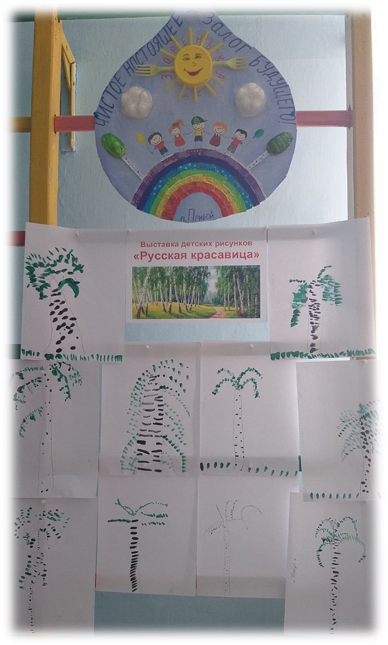
Выставка плакатов «Сохраним деревья».
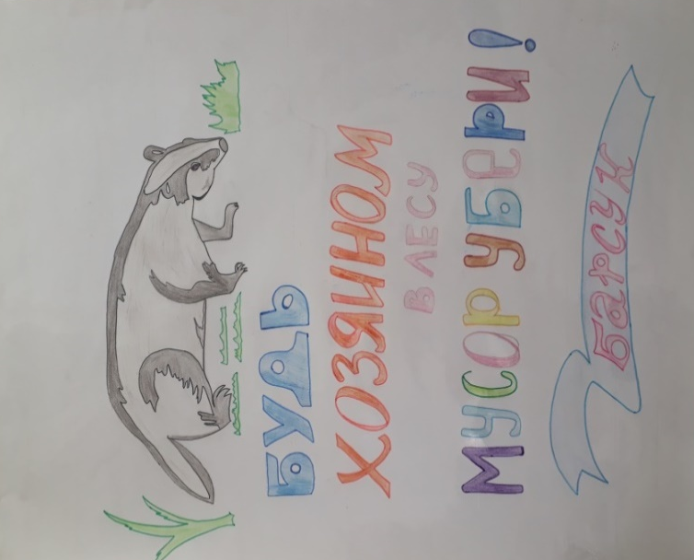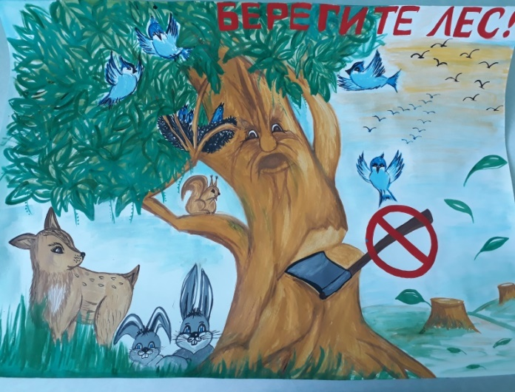
Развлечение ко дню лесов и дерева 21 марта
